Анализ художественного текста.

Отрывок из поэмы Н.А.Некрасова «Кому на Руси жить хорошо».

Легенда «О двух великих грешниках».

- Как жил атаман Кудеяр?
- Что делает Кудеяр, чтобы спасти свою совесть?
- Какой путь к спасению указывает Кудеяру Бог?
- Почему старец Кудеяр решил рассказать пану Глуховскому свою тайну?
- Что ответил пан? О чем говорит такой ответ?
- Что толкнуло бывшего разбойника Кудеяра на убийство пана Глуховского?
- В чем идейный смысл легенды?

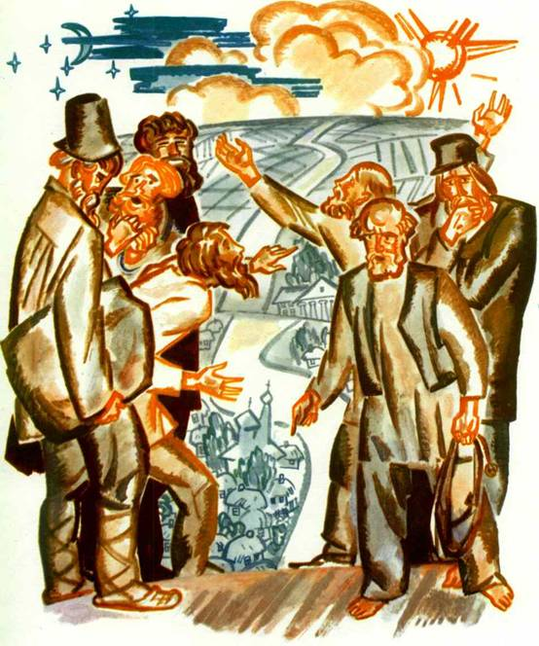

Анализ художественного текста.

Отрывок из поэмы Н.А.Некрасова «Кому на Руси жить хорошо».

«Про холопа примерного – Якова верного».

- Рассказать о господине Поливанове.
- Какие обязанности были у холопа ( слуги ) Якова?
- Почему Некрасов называет Якова холопом «примерным и верным»?
- О чем попросил барина верный Яков?
- Как разрешился конфликт между помещиком и крестьянином?
- Осознал ли помещик Поливанов свой грех?
- В чем идейный смысл легенды?

Анализ художественного текста.

Отрывок из поэмы Н.А.Некрасова «Кому на Руси жить хорошо».

«Крестьянский грех».

- Как жил адмирал-вдовец?
- Кому адмирал передает «золотой ларец»? В чем суть завещания?
- Кто схоронил адмирала?
- О чем договариваются родственник адмирала и староста Глеб?
- Что значит: «Завещание сожигается»?
- Кто является Иудой в легенде?
7. В чем идейный смысл легенды?

